**DOCUMENTO DE MANUAL DEL USUARIO PARA EL SISTEMA DE COMERCIO ELECTRÓNICO LAMBDA STORE (SCELS)**

|  |  |  |
| --- | --- | --- |
| **HISTÓRICO DE CAMBIOS** | | |
| **Versión** | **Fecha** | **Cambios realizados** |
| 01 | 02/08/2022 | Introducción y Administración |
| 02 |  |  |
| 03 |  |  |
| 04 |  |  |
| 05 |  |  |
| 06 |  |  |
| 07 |  |  |

|  |  |  |
| --- | --- | --- |
| **Elaboró** | **Revisó** | **Aprobó** |
| * Guillermo Savero | * Leonardo Ormeño | * Araccelli Zevallos |

**MANUAL DE USUARIO**

1. Introducción

Este manual pretende ser una guía en el uso del aplicativo LAMBDASTORE. En su contenido podremos observar los aspectos más esenciales para poder utilizar de una manera muy fácil sus funcionalidades.

1. ADMINISTRADOR

En esta sección nos centraremos en las funcionalidades del sistema gestor del e-commerce

* 1. Acceso a la aplicación

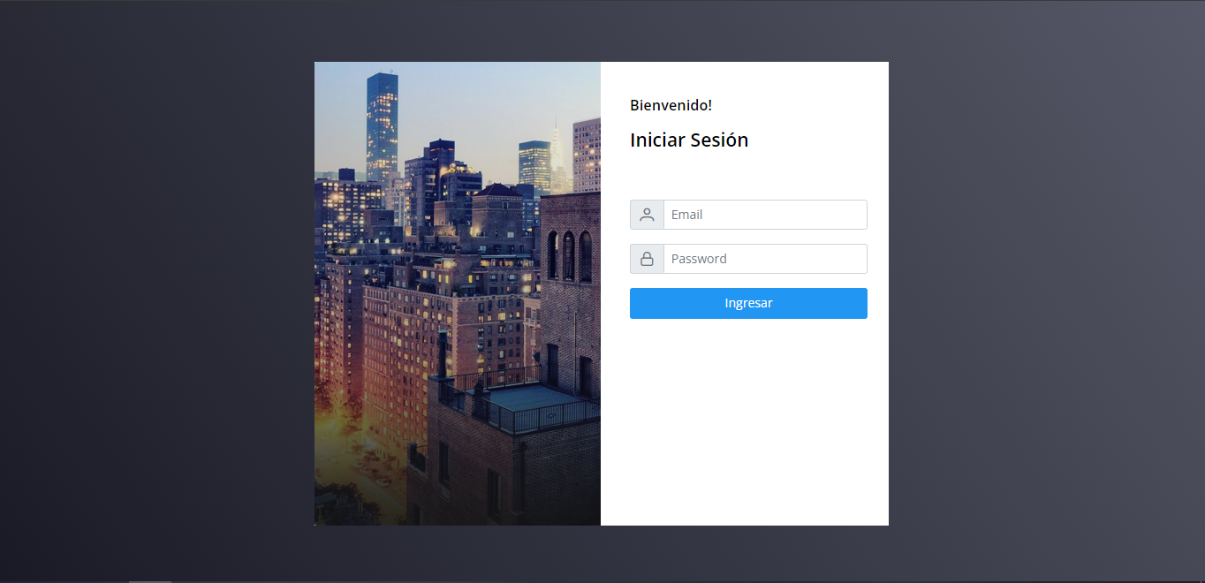Para acceder a la aplicación web de administración, diríjase a la URL: <https://www.lambdastoreadmin.com>, allí encontrará la página de inicio. Deberá de ingresar las credenciales de administrador generadas por el equipo de desarrollo.

* 1. funcionalidades de la administración (dashboard)

En esta sección se estará explicando cada funcionalidad que tiene la administración del e-commerce, comenzando con la vista de un dashboard para controlar la cantidad de pedidos, los productos de la tienda, usuarios creados y un total de ventas.

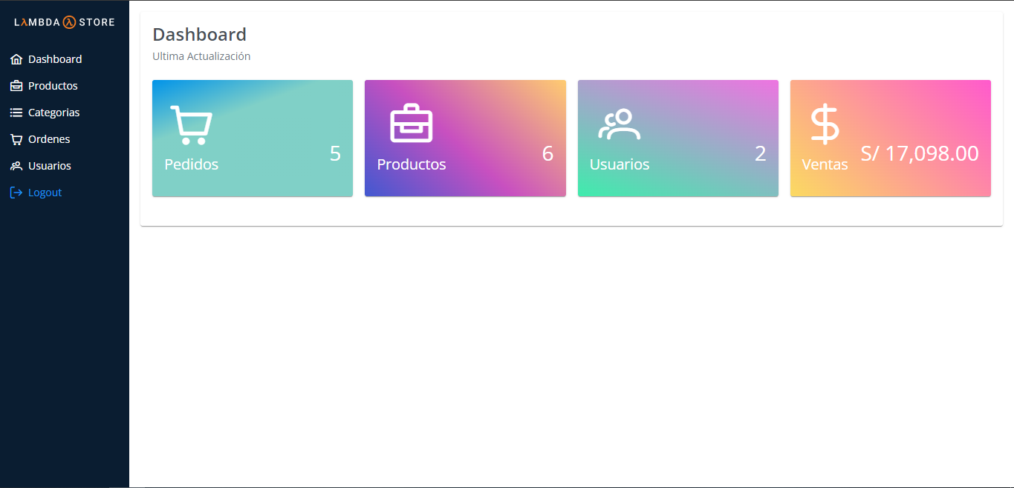

* 1. funcionalidades de la administración (productos)

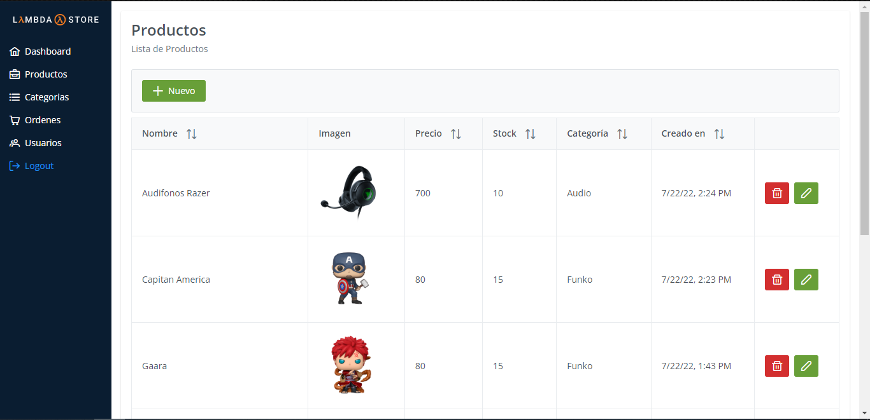En la siguiente vista podemos ver una lista de todos los productos disponibles la tienda, en donde podemos ingresar, editar y eliminar un producto.



Para poder ingresar un nuevo producto tenemos que presionar el botón

Nos mandaran a un formulario para que podamos ingresar los datos del nuevo producto

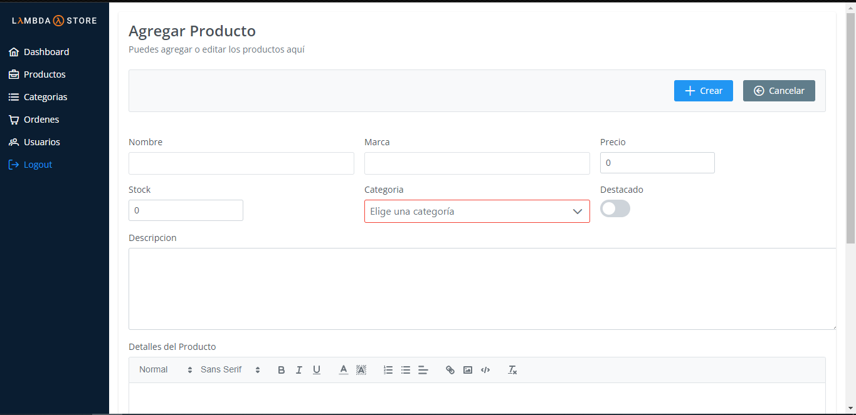

Podemos agregar el nombre, marca, precio stock, categoría y seleccionar si el producto esté en destacados. También podemos poner una descripción y un detalle del producto. Por último podemos ingresar una imagen del producto

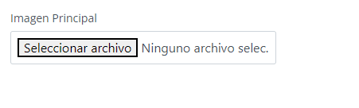

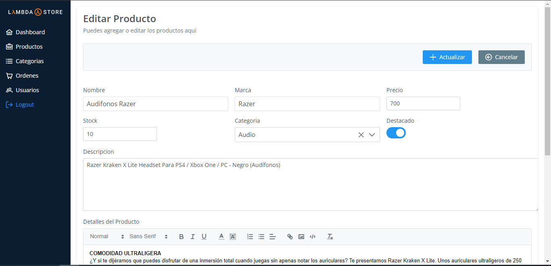Para poder editar la información de un producto presionar el botón y este nos ubicará en el formulario con la información del producto listo para ser editado

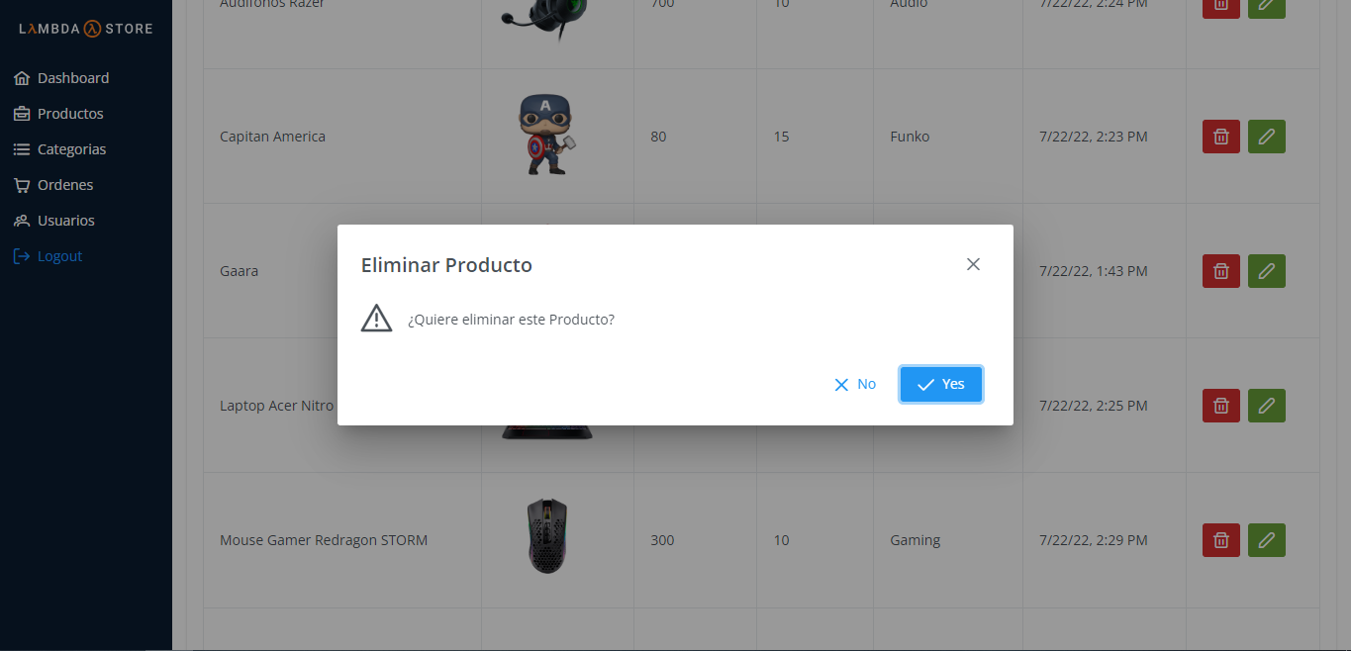Por último para poder eliminar un producto de la lista solo tenemos que presionar el botón , luego nos saldrá una ventana de confirmación. En esta ventana confirmamos que queremos eliminar el producto.

* 1. funcionalidades de la administración (categorías)

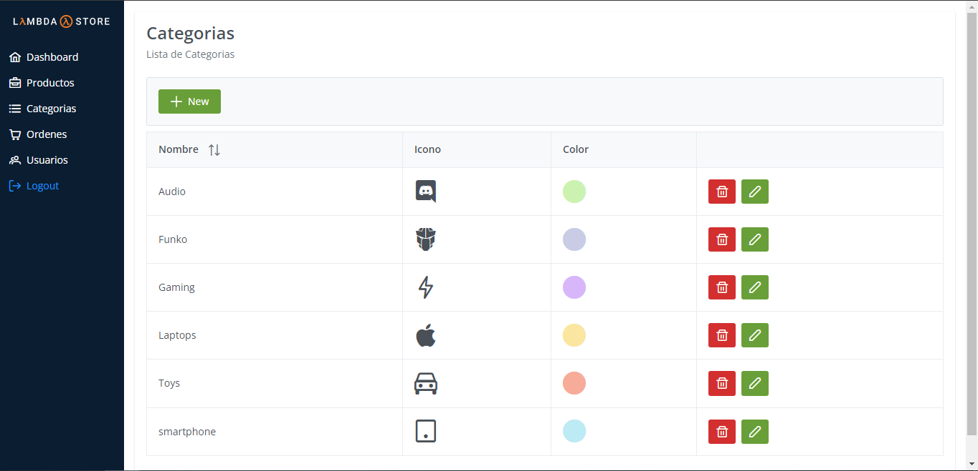En la siguiente vista podemos ver una lista de todas las categorías que cuenta la tienda Lambdastore, en donde podemos ingresar, editar y eliminar una categoría.



Para poder ingresar una nueva categoría tenemos que presionar el botón

Nos mandaran a un formulario para que podamos ingresar la nueva categoría

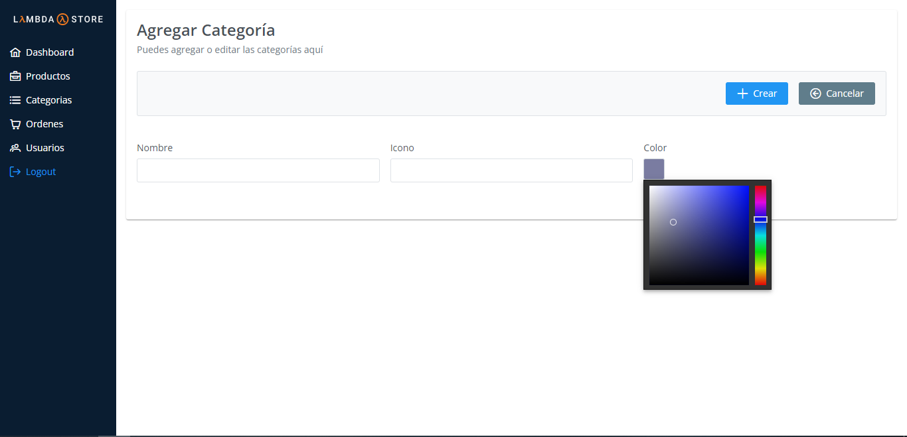

Podemos ingresar el nombre, ícono y el color que se verá en la página de la tienda. Para poder ingresar un icono debemos seleccionarlos de la siguiente página: <https://www.primefaces.org/primeng/icons>

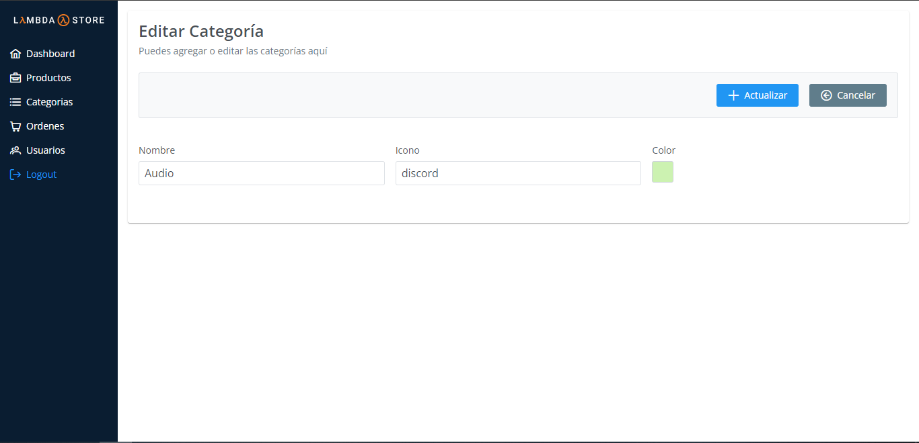Para poder editar la categoría debemos de presionar el botón y este nos ubicará en el formulario con la información de la categoría lista para ser editada

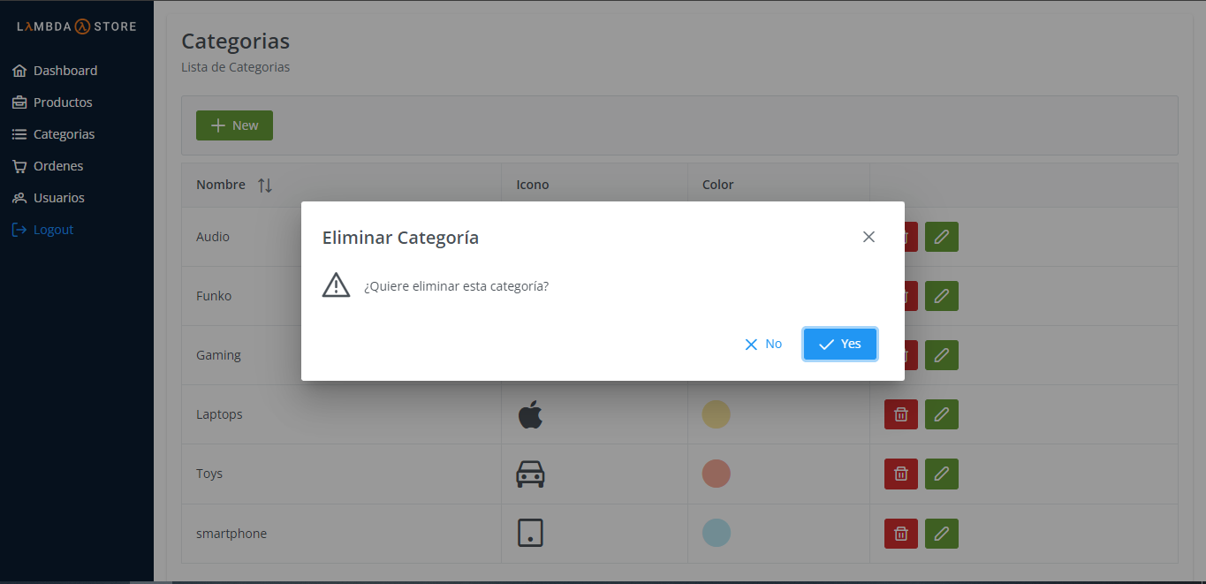Por último para poder eliminar una categoría de la lista solo tenemos que presionar el botón , luego nos saldrá una ventana de confirmación. En esta ventana confirmamos que queremos eliminar la categoría.

* 1. funcionalidades de la administración (órdenes)

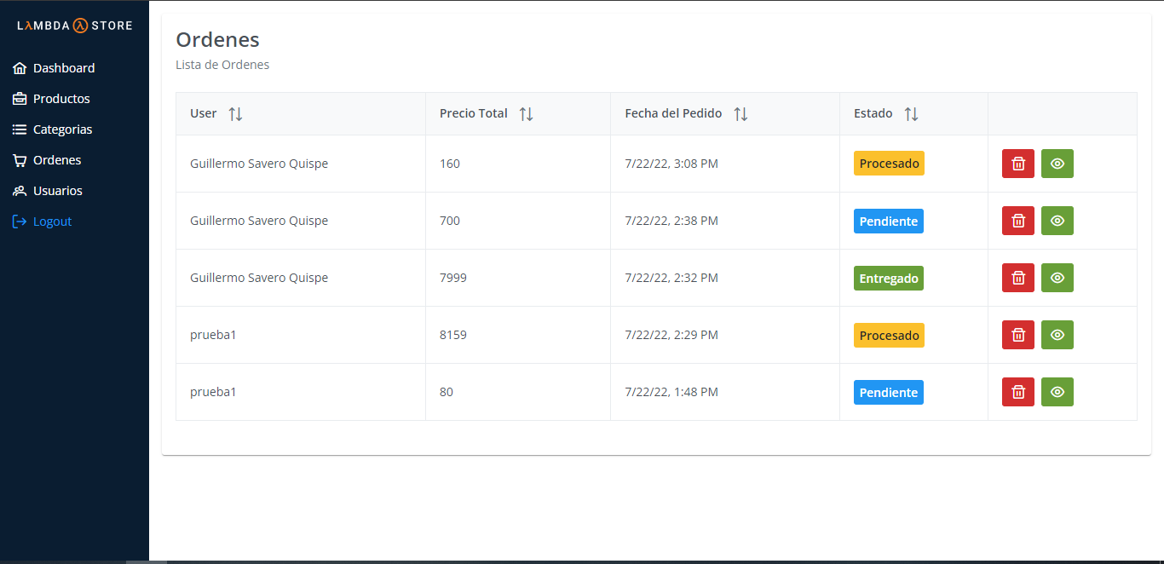En la siguiente vista podemos ver una lista de todas las órdenes generadas en la tienda Lambdastore. Podemos eliminar y editar el estado de la orden.



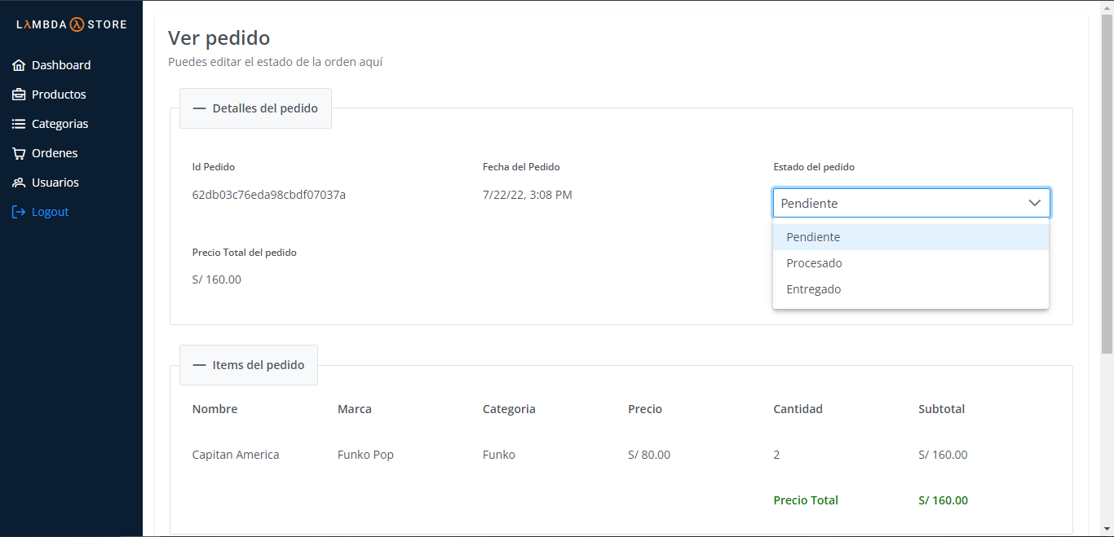Para poder editar el estado de la orden debemos de presionar el botón y este nos ubicará en el formulario con la información de la orden.

Debemos de seleccionar el estado de la orden, puede ser Pendiente, Procesado o Entregado.

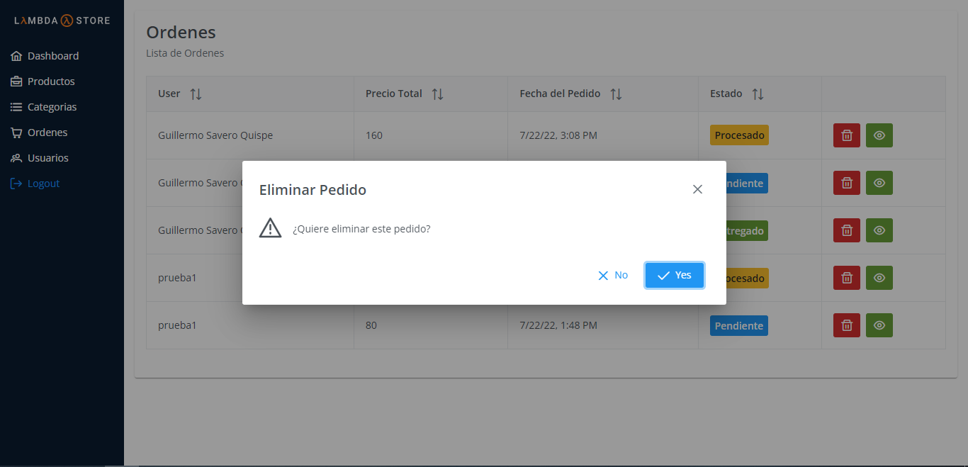Por último para poder eliminar una orden de la lista solo tenemos que presionar el botón, luego nos saldrá una ventana de confirmación. En esta ventana confirmamos que queremos eliminar la orden.

* 1. funcionalidades de la administración (usuarios)

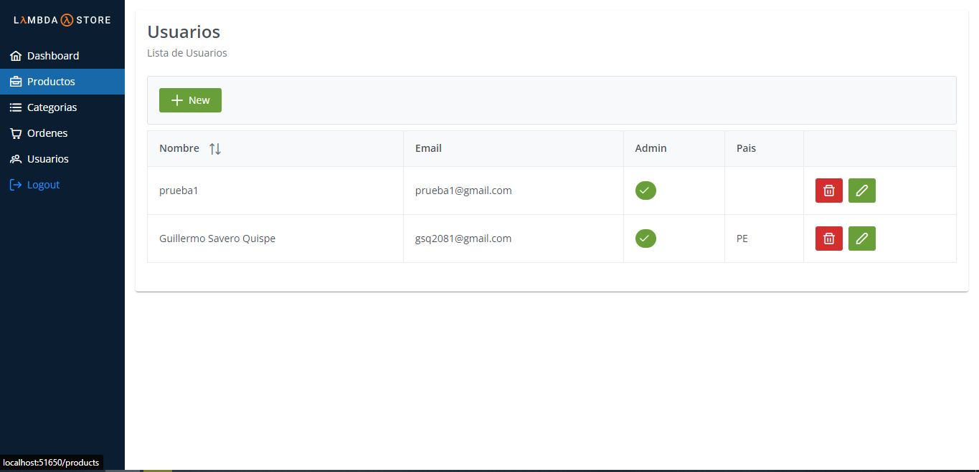En la siguiente vista podemos ver una lista de todos los usuarios que cuenta la tienda Lambdastore, en donde podemos ingresar, editar y eliminar un usuario



Para poder ingresar un nuevo usuario tenemos que presionar el botón

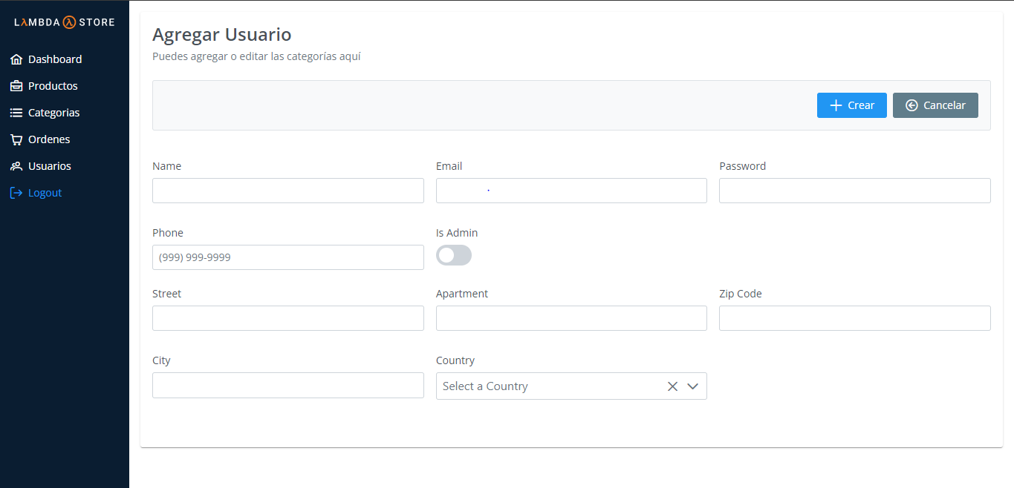Nos mandaran a un formulario para que podamos ingresar un usuario nuevo

Tendremos que llenar los siguientes campos que son el nombre, email, contraseña, teléfono, también podemos señalar si tiene permiso de administrador, esto quiere decir que puede entrar a la página de administración de la tienda. Por último tenemos los campos de ciudad, departamento, código postal, calle y se puede elegir el país de procedencia.



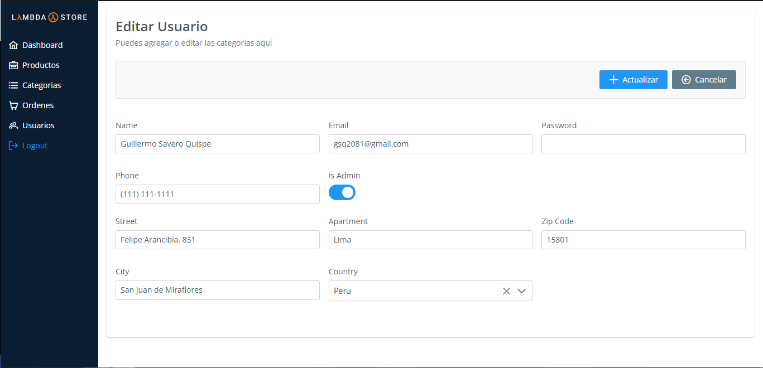Para poder editar un usuario debemos de presionar el botón y este nos ubicará en el formulario con la información del usuario listo para ser editado

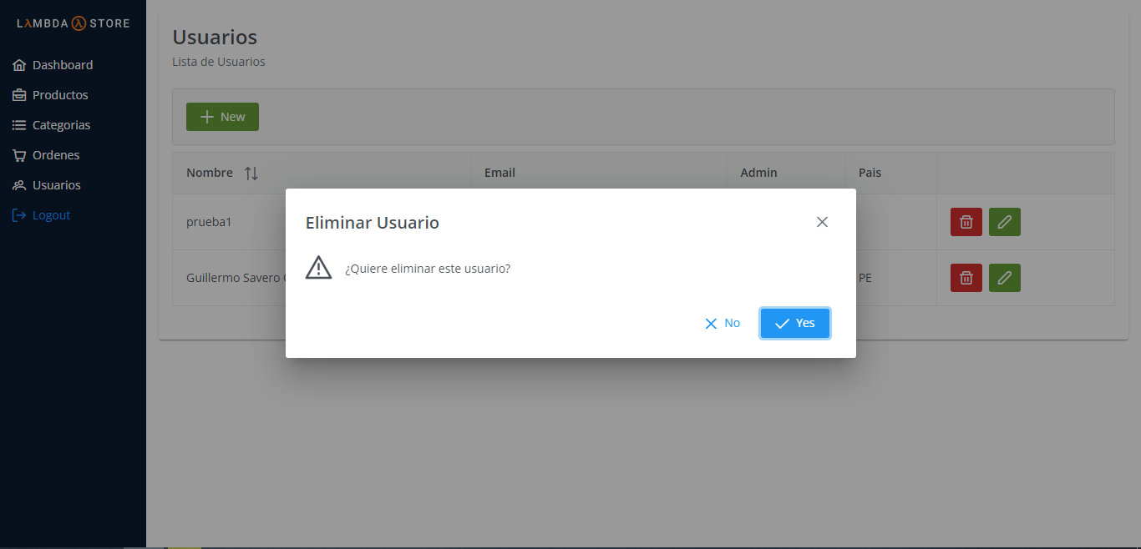Por último para poder eliminar un usuario de la lista solo tenemos que presionar el botón , luego nos saldrá una ventana de confirmación. En esta ventana confirmamos que queremos eliminar al usuario

1. TIENDA

En esta sección nos centraremos en las funcionalidades de la aplicación e-commerce

* 1. funcionalidades de la aplicación e-commerce (página principal)

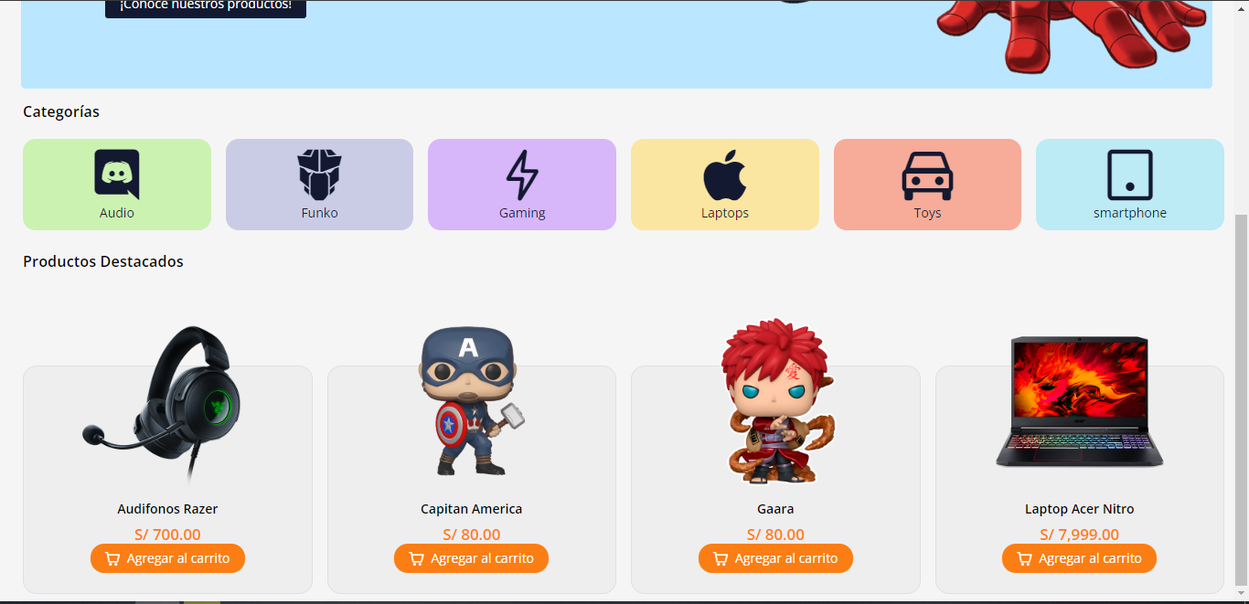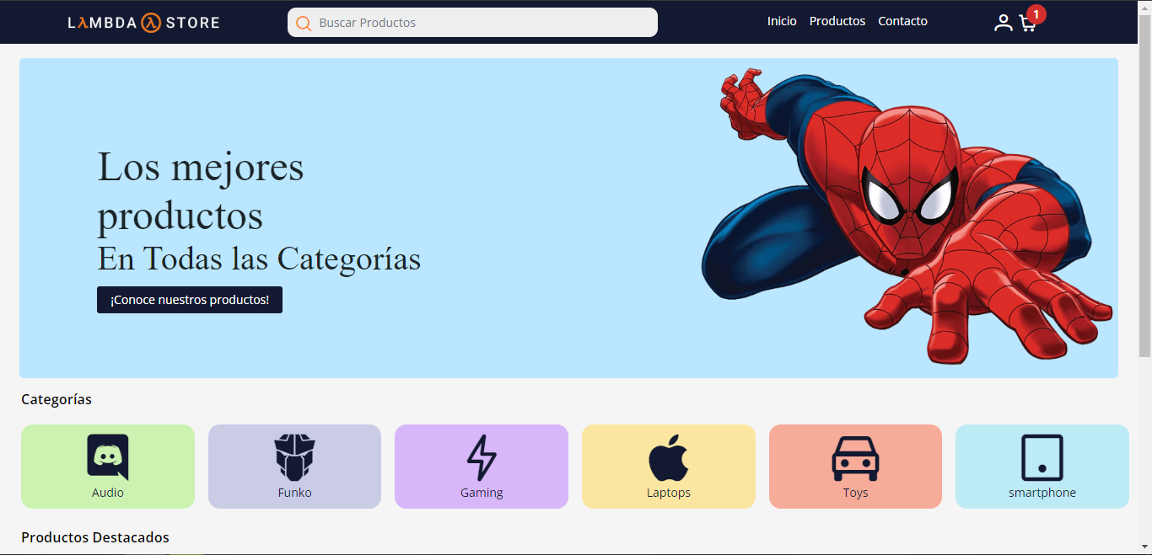La aplicación web tendrá en la página principal una selección de categorías, un header con opciones de navegación donde podemos dirigirnos a la página de productos o al carrito de compras y tendrá una selección de productos recomendados

* 1. funcionalidades de la aplicación e-commerce (página productos)

En esta sección se podrá visualizar todos los productos disponibles de la tienda, además de poder filtrar los productos por su categoría

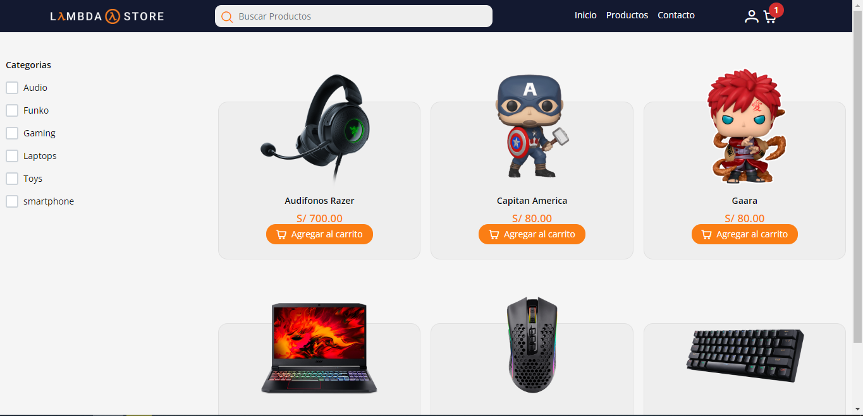

* 1. funcionalidades de la aplicación e-commerce (página de informacion de un producto)

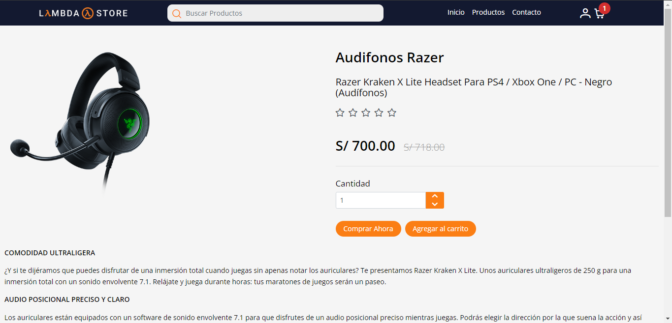En esta página vamos a observar todas las especificaciones del producto así como la valoración que los clientes le pueden asignar, también podemos agregar la cantidad de productos que queremos ingresar al carrito de compras

* 1. funcionalidades de la aplicación e-commerce (página de carrito de compras)

En esta página podemos observar todos los productos que añadimos al carrito con un resumen de la compra donde se podrá ver la cantidad a pagar más el costo del delivery

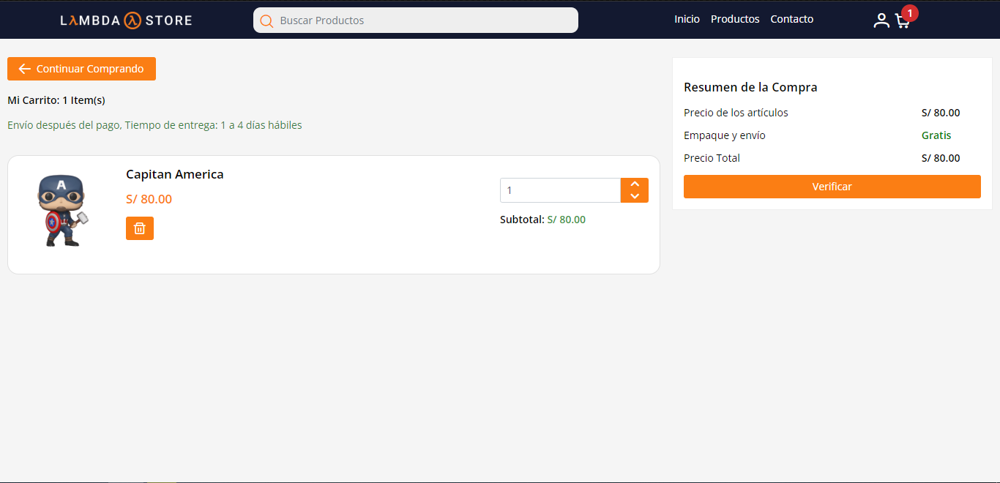

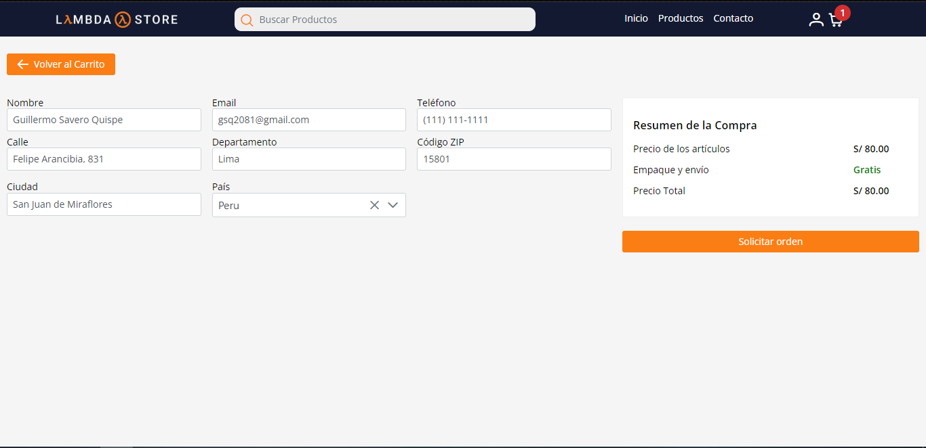Procederemos a darle al botón de verificar y nos solicitará que ingresemos una cuenta para poder hacer la compra de los productos, luego nos dirigirá a un formulario donde estarán todos los datos de entrega

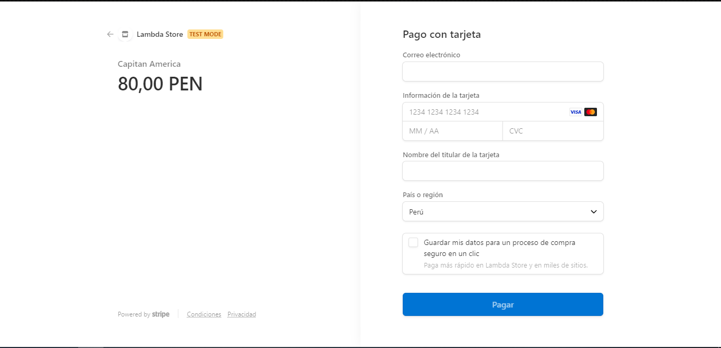Por último para poder realizar el pago se presionará el botón y nos redirigirá a la pasarela de pago